COSI È BIANCO 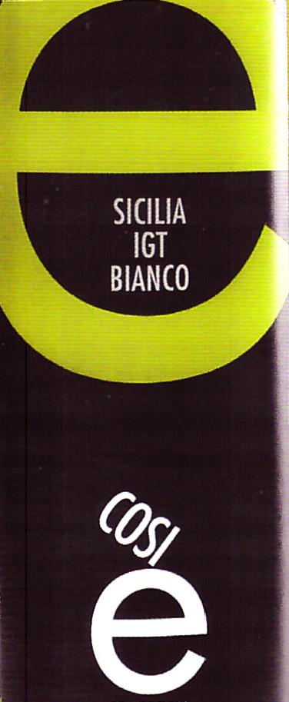

BIANCO IGP SICILIA Bio

COSI È: Traduction « ainsi soit-t-il ! »
Appellation : Bianci IGP Sicilia

Cépage : Blend de plusieurs cépages autochtones siciliens : Grillo, Inzolia, Catarrato et Zibibbo

Système d’élevage de la vigne : Guyot simple
Origine et terroir : domaine « FEUDI DI CASTELLAZZO, RETABLO » - terroir de sable, argile et marne (calcaire).

Zone de production : les vignes se situent sur des versants , à une altitude de 280 mètres , dans le village Contrada Castellazzo ( Trapani - Sicile ).

Rendement moyen de raisin par hectare : 8000 kilos
Rendement de raisin en vin : environs 60 litres de 100 kilos de raisin

Récolte : elle se fait manuellement le matin, tout en sélectionnant les meilleurs raisins qui ont bien atteint leur maturité, dans des paniers de 20 kg .

Vinification : les raisins sont séparés des rafles et ensuite pressés légèrement dans un pressoir pneumatique sous vide. Le jus est ensuite refroidi à 12 ° C et mis en cuve .On y rajoute ensuite des levures sélectionnées pour favoriser la fermentation qui a lieu dans des cuves à température contrôlée. Le vin y reste 6 mois alors qu’un tout petit pourcentage de vin passe en barrique de chêne Allier et Tronçais, pendant 3 mois.

Alcool : 13 % vol.
Production totale : 60.000 bouteilles

Caractéristiques :
C’est un vin blanc très type sicilien, couleur jaune paille avec des nuances vertes et avec une belle brillance, transparent et de bonne persistance, avec de larmes marquées. Le bouquet est très aromatique notes muscatées, florales , exotiques et minérales.
C’est un vin frais et fruité, très délicat en bouche avec une bonne acidité. Bien comme apéritif, mais idéal avec des antipasti, les poissons et crustacés.

